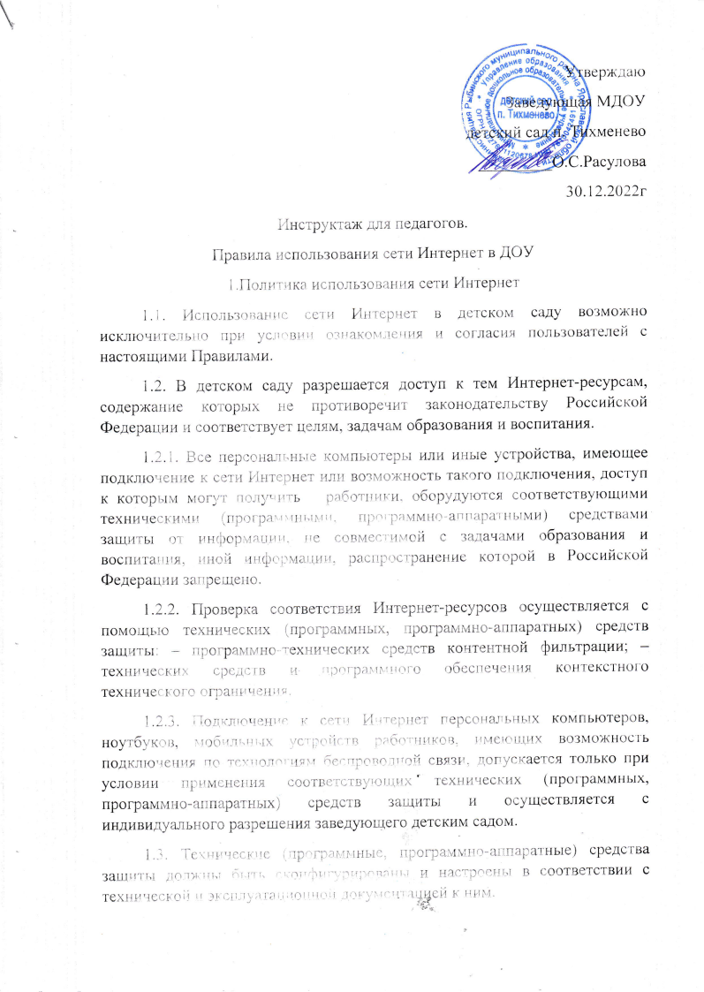

Утверждаю
Заведующая МДОУ
детский сад п. Тихменево
_________О.С.Расулова
30.12.2022г
Инструктаж для педагогов.
Правила использования сети Интернет в ДОУ
1.Политика использования сети Интернет
1.1. Использование сети Интернет в детском саду возможно исключительно при условии ознакомления и согласия пользователей с настоящими Правилами.
1.2. В детском саду разрешается доступ к тем Интернет-ресурсам, содержание которых не противоречит законодательству Российской Федерации и соответствует целям, задачам образования и воспитания.
1.2.1. Все персональные компьютеры или иные устройства, имеющее подключение к сети Интернет или возможность такого подключения, доступ к которым могут получить работники, оборудуются соответствующими техническими (программными, программно-аппаратными) средствами защиты от информации, не совместимой с задачами образования и воспитания, иной информации, распространение которой в Российской Федерации запрещено.
1.2.2. Проверка соответствия Интернет-ресурсов осуществляется с помощью технических (программных, программно-аппаратных) средств защиты: – программно-технических средств контентной фильтрации; – технических средств и программного обеспечения контекстного технического ограничения.
1.2.3. Подключение к сети Интернет персональных компьютеров, ноутбуков, мобильных устройств работников, имеющих возможность подключения по технологиям беспроводной связи, допускается только при условии применения соответствующих технических (программных, программно-аппаратных) средств защиты и осуществляется с индивидуального разрешения заведующего детским садом.
1.3. Технические (программные, программно-аппаратные) средства защиты должны быть сконфигурированы и настроены в соответствии с технической и эксплуатационной документацией к ним.
1.4. Конфигурация технических средств, используемых при организации доступа к сети Интернет (программных, программно-аппаратных средств защиты) должна обеспечивать разграничение доступа пользователей к выбору и настройкам режимов работы технических средств контентной фильтрации и обеспечивать отсутствие возможности их несанкционированного отключения.
1.5. Принципами размещения сведений и информации на интернет-ресурсах детского сада являются: – соблюдение законодательства Российской Федерации, прав и интересов обучающихся и работников; – защита персональных данных обучающихся и работников; – достоверность и корректность информации.
1.6. Персональные данные обучающихся могут размещаться на интернет-ресурсах детского сада только с письменного согласия родителей (законных представителей). Персональные данные работников размещаются на интернет-ресурсах детского сада с письменного согласия работника, чьи персональные данные размещаются.
1.7. При получении согласия ответственное лицо детского сада разъясняет возможные риски и последствия опубликования персональных данных в сети Интернет. Детский сад не несет ответственности в случае наступления таких последствий, если письменное согласие на опубликование персональных данных получено.
1.8. В случаях отзыва субъектом персональных данных согласия на обработку персональных данных детский сад вправе использовать на собственных интернет-ресурсах обезличенные персональные данные обучающегося или работников.
1.9. Во время занятий контроль за использованием обучающимися сети Интернет в соответствии осуществляет педагогический работник, ведущий занятие.
1.10. Во время использования сети Интернет педагогическими и иными работниками в детском саду контроль осуществляет лицо, уполномоченное заведующим детским садом.
1.11. Заведующий детским садом назначает лицо, ответственное за создание на Интернетресурсах детского сада раздела «Информационная безопасность», в состав которого должны входить нормативные правовые акты и локальные нормативные акты детского сада, регламентирующие порядок работы с информационными и иными ресурсами в сети Интернет, информация для педагогов, родителей по вопросам защиты детей от вредной информации, список детских безопасных сайтов.
2. Использование сети Интернет
2.1. Использование сети Интернет в детском саду осуществляется: – при реализации основных и дополнительных образовательных программ; – в случаях повышения квалификации педагогических работников, проведения процедур аттестации педагогических и руководящих работников детского сада; – при реализации услуг, возложенных на детский сад; – для непосредственного выполнения работниками детского сада своих должностных обязанностей; – в иных случаях, направленных на формирование и развитие творческих способностей обучающихся, удовлетворение индивидуальных потребностей в интеллектуальном, нравственном совершенствовании, а также на организацию их свободного времени (далее – свободная работа в сети Интернет).
2.2. При реализации образовательных программ педагогический работник до начала занятия проверяет ресурсы, необходимые для организации образовательного процесса на предмет их соответствия законодательству и настоящим правилам. Занятия с использованием сети Интернет проходят под непосредственным контролем педагогического работника. При проведении занятия педагогический работник обязан: – наблюдать за использованием компьютера и сети Интернет обучающимися; – запрещать дальнейшую работу обучающегося в сети Интернет в случае нарушения настоящих Правил и иных документов, регламентирующих использование сети Интернет в детском саду; – принимать меры для пресечения дальнейших попыток доступа к Интернет-ресурсу и (или) группе ресурсов, не совместимых с целями обучения и воспитания.
2.3. При использовании сети Интернет для свободной работы уполномоченное лицо: – определяет время и место для свободной работы в сети Интернет обучающихся и работников детского сада (далее – пользователи) с учетом использования соответствующих технических мощностей в образовательном процессе, а также длительность сеанса работы одного человека; – наблюдает за использованием компьютера и сети Интернет; – запрещает дальнейшую работу пользователей в сети Интернет в случае нарушения настоящих правил и иных документов, регламентирующих использование сети Интернет в детском саду; – не допускает пользователей к работе в сети Интернет в предусмотренных настоящими правилами случаях; – принимает предусмотренные правилами и иными локальными нормативными актами детского сада меры для пресечения дальнейших попыток доступа к Интернет-ресурсу (группе ресурсов), не совместимых с задачами обучения и воспитания

